4주차 CFS scheduler 실습과제 보고서

2013011554

컴퓨터전공

이새한

1. 과제내용

list.h 내에 구현 되어있는 여러 함수들을 활용하여 스케줄러의 기본적인 enqueue, dequeue, pick next task를 구현함으로서 스케줄러의 기본 작동 원리를 익히고자 한다.

1. mysched.c 소스 코드 설명
   1. enqueue & dequeue

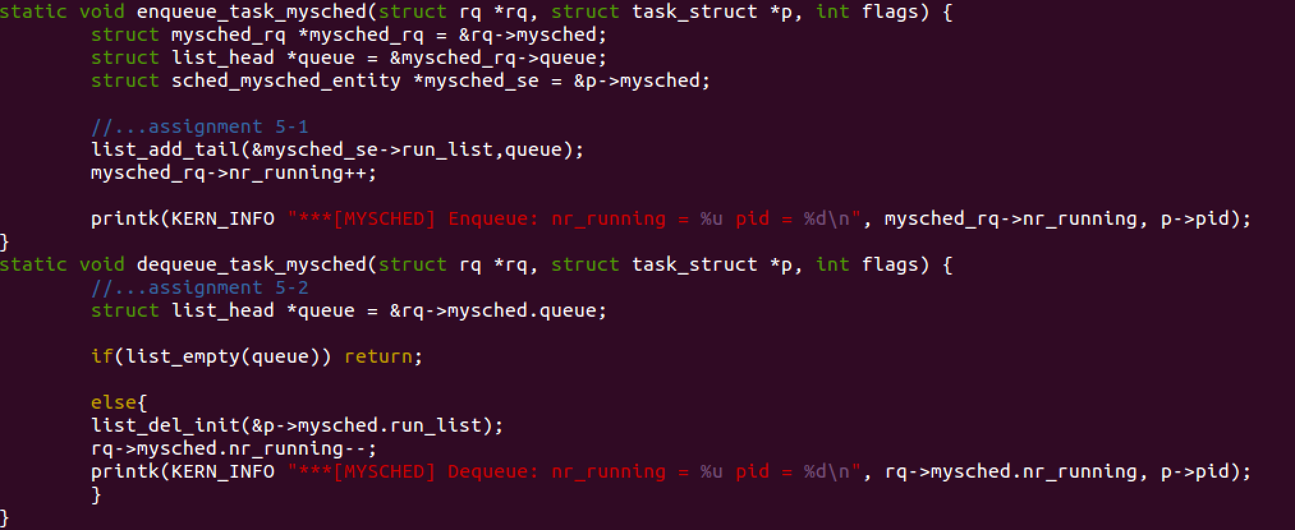

* + 1. enqueue

rq->mysched.queue가 스케줄러의 런큐이고 p->mysched가 집어넣어야할 프로세스다 이를 list_add_tail을 통해 큐에 추가시키며 이에 따라 nr_running을 올린다.

* + 1. dequeue  
       enqueue와 대상은 지칭은 동일하나 우선 queue의 프로세스 존재여부를 먼저 확인후 없으면 함수탈출하며, 만일 존재하면 else문 안의 list_del_init를 통해 지정한 프로세스를 dequeue시킨다.
  1. pick_next_task  
     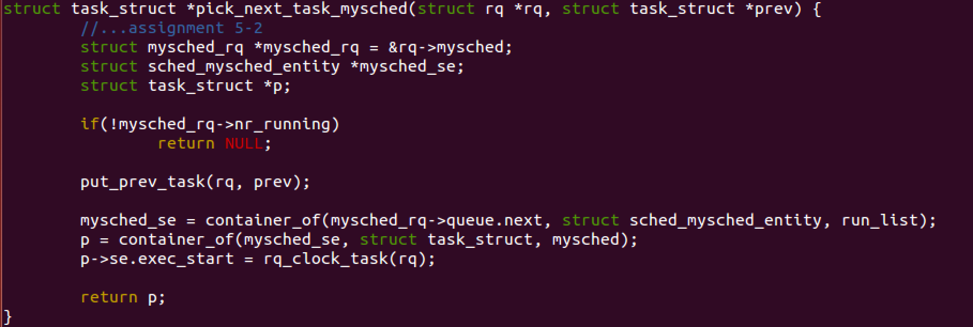  
     우선 큐에 프로세스의 존재 유무를 확인하여 이 함수의 실행여부를 결정한다. 만일 존재한다면 큐의 next가 가르키는 run_list를 task_struct의 함수포인터를 알아내서 이것을 반환시킨다. 여기서 queue.next가 가르키는 것은 task_struct.mysched.run_list로 이중 구조체이기에 보기 편하도록 container_of를 두번에 걸쳐서 사용함으로서 task_struct 포인터를 찾아냈다.

1. 최종 결과  
   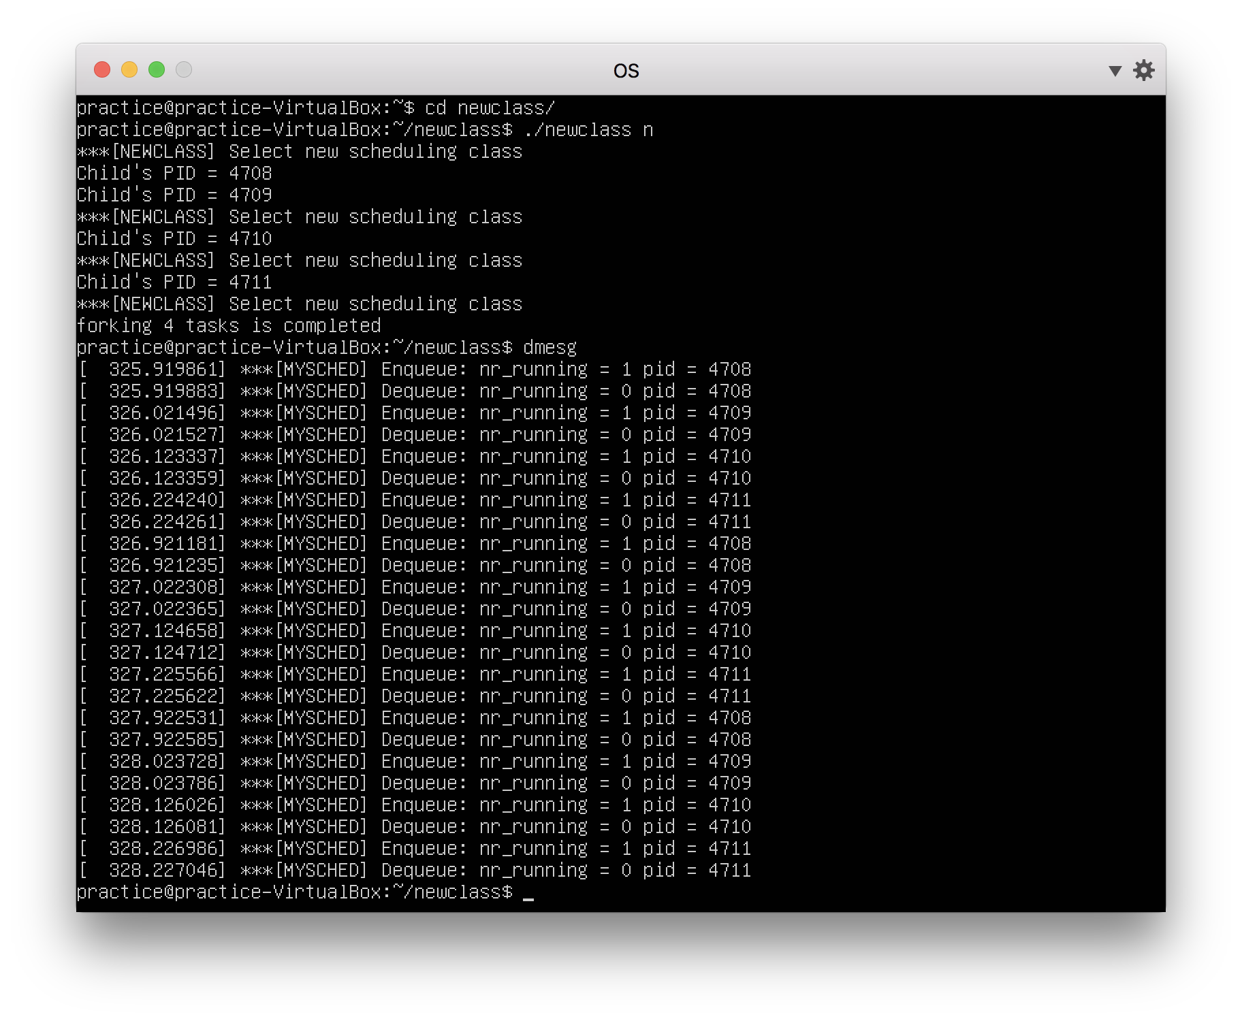  
   4708->4709->4710->4711->4708 순으로 지속적으로 스위칭이 일어나고 있으며 실행되는 시간 또한 오차가 있긴 하나 거의 균일하다